Пополнение лицевого счета ученика через терминалы ОАО «Сбербанк».
Оплата картой.


Логин : [login]
Пароль : [password]
Логин родителя: [parent_login]
Пароль родителя: [parent_password]

[user_surname] [user_name]
[user_patronymic]
Класс: [classroom]

1. Выберите «Платежи и переводы» | 2. Выберете «Поиск услуг и организаций» | 3. Введите ИНН «КШП» 5919430390 или КШП и нажмите «Найти»
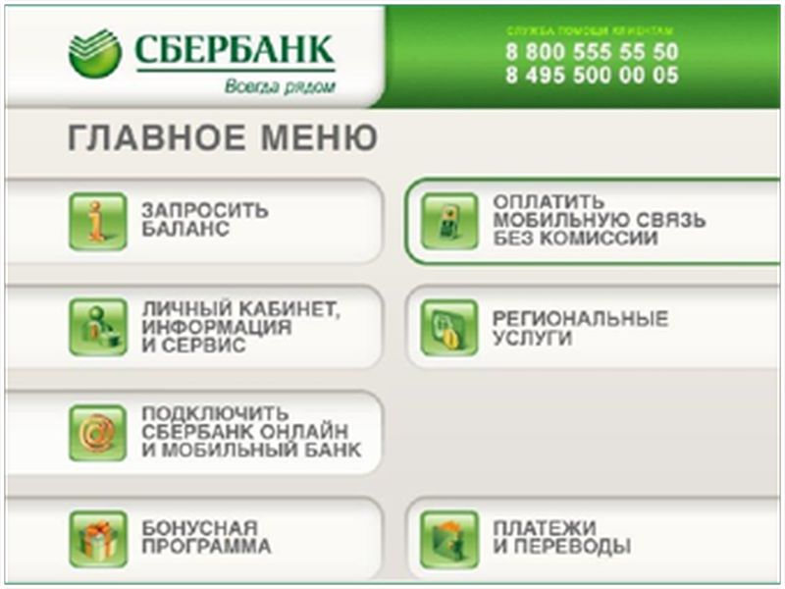 | 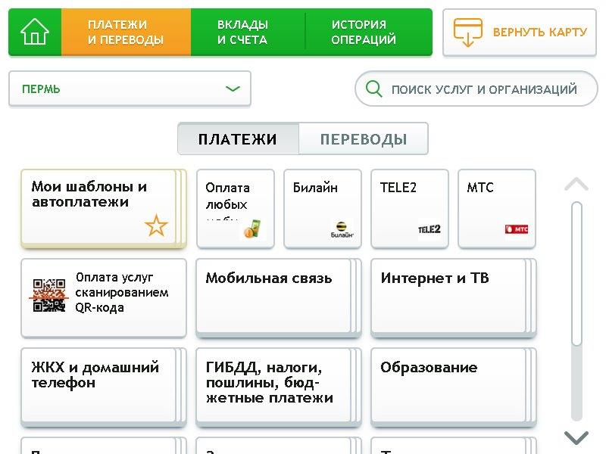 | 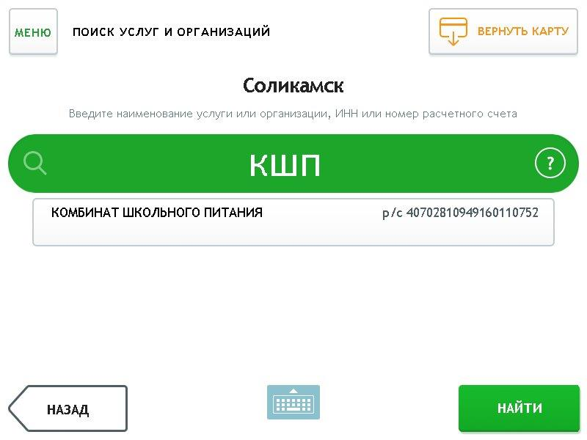
4. Введите Лицевой счёт карты (логин) и нажмите «Далее» | 5. Проверьте данные платежа и нажмите «Продолжить» | 6. Введите сумму платежа, подтвердите операцию, и произведите оплату
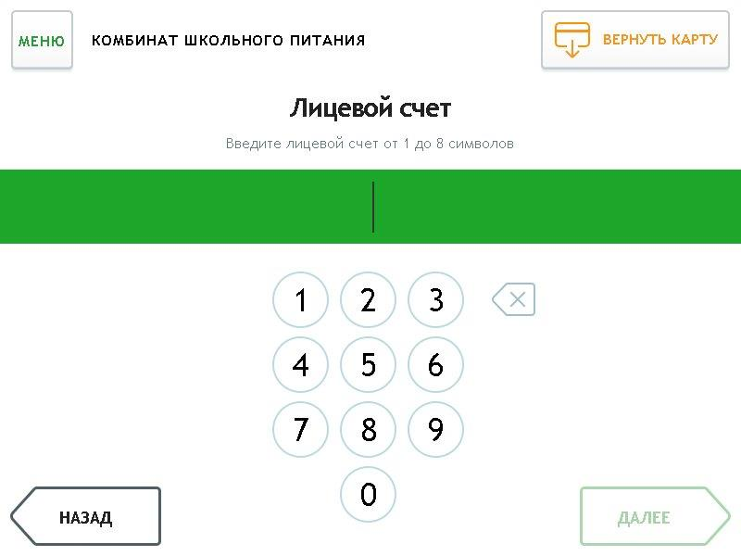 | 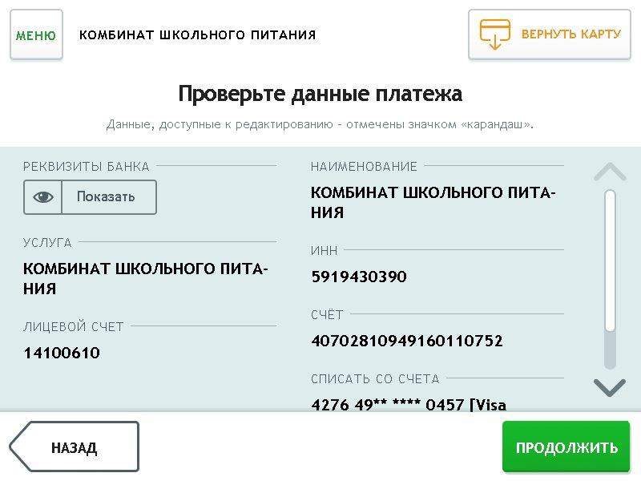 | 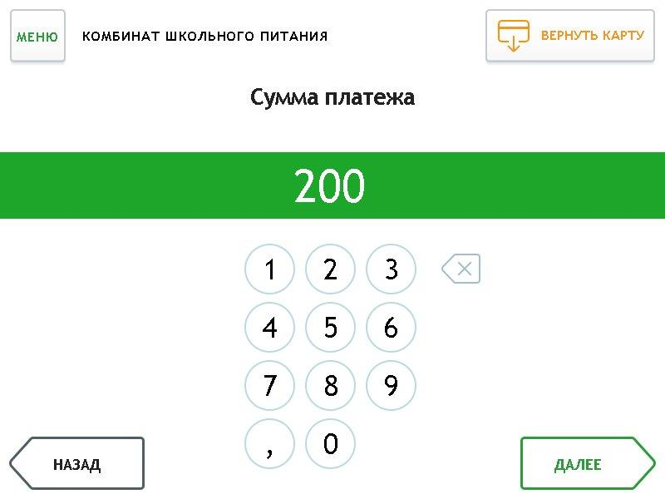
7. Произвести платёж
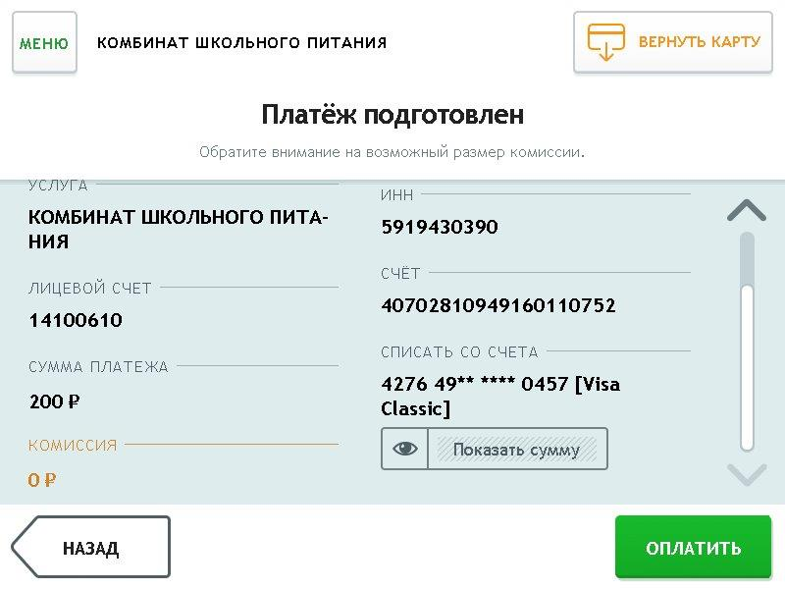 | Не забудьте взять чек!

